Plan de travail n°1 : Du ………………… au …………………… Nom : ……………………… Prénom : …………………… Classe : ……
Exercices à faire dans ton porte-vues, sur des feuilles simples
Figures de style : exercices
Fais un exercice d'introduction (T1, T2, T3, T4, T5)  Fais un exercice d'introduction + (T1+,T2+,T3+,T4+,T5+) | Exercices de la fiche 1.1.A  Exercices de la fiche 1.1.B | Exercices de la fiche 1.1.C  Exercices de la fiche 1.1.D  Exercices de la fiche 1.2.A | Exercices de la fiche 1.2.B  Exercices de la fiche 1.3.A  Exercices de la fiche 1.3.B

Lecture  Prépare la lecture de ton poème à plusieurs voix avec ton binôme.  Continue ton carnet de lectures | Copie, écriture  Ouvre ton manuel à la page 37 et recopie le poème intitulé Les conquérants sans erreurs sur une feuille simple. Soigne la présentation du texte, vérifie bien l'orthographe et décore ta page en proposant une illustration du poème. Cet exercice fait partie de l'évaluation  Continue ton travail sur le Texte Libre  Continue ton travail d'expression écrite à partir du poème "îles" de Blaise Cendrars (à rendre pour le 9 octobre)

Evaluation
Après avoir fait les exercices d'entraînement et quand tu te sens prêt pour l'évaluation, installe-toi aux tables indiquées par ta professeure et fais les exercices indiqués sur une copie double avec le cartouche de présentation. N'oublie pas de rendre ta copie !

Expression écrite à rendre avant le 9 octobre Lecture à plusieurs voix du poème

Auto-évaluation : Je suis… 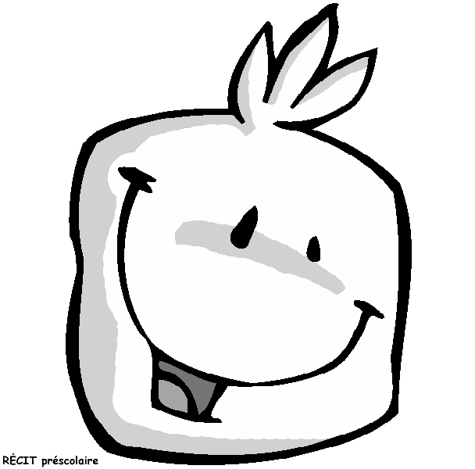 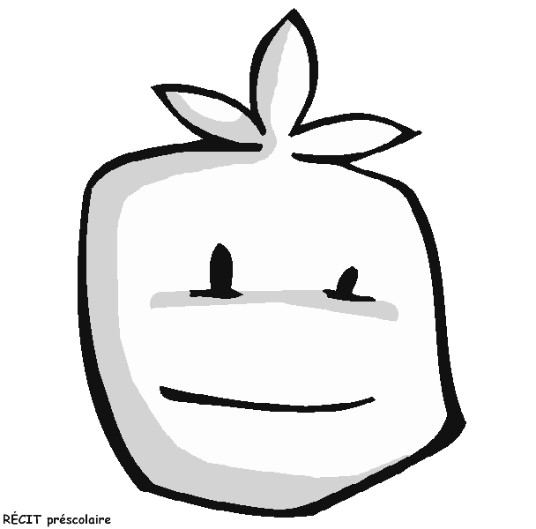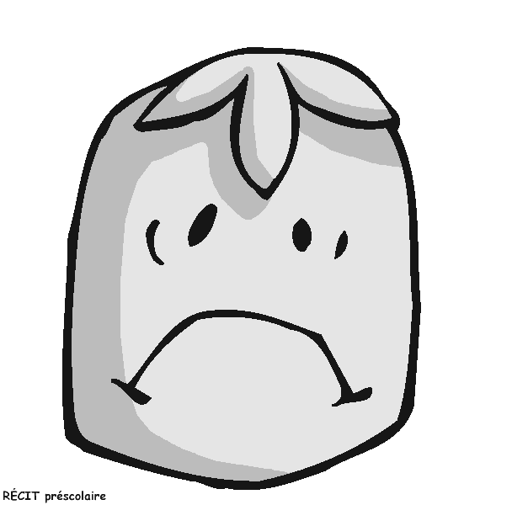 | Signature des parents :

